Отчет
о проделанной работе Шатойского районного Дома культуры
за март 2020г.

Проведено всего массовых мероприятий –10 из них: информационно-просветительских- 3, культурно-досуговых мероприятий – 7, в них приняло участие – 443 человек.

Проведено социально-значимых культурных мероприятий-7, приняло участие –396 человек.
- 3 марта в районном Доме культуры состоялся конкурс детских рисунков на тему: «Моя мама!». Где дети в рисунках выразили самые прекрасные черты своей любимой мамы.
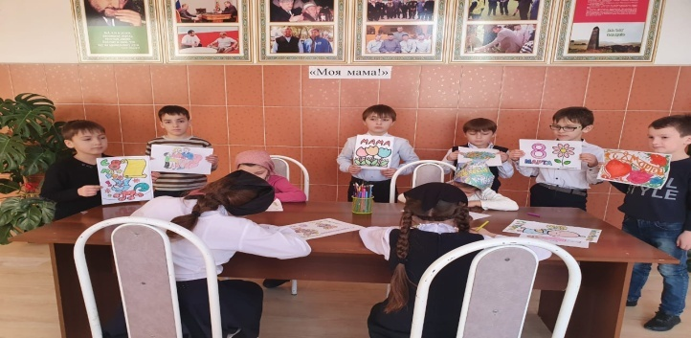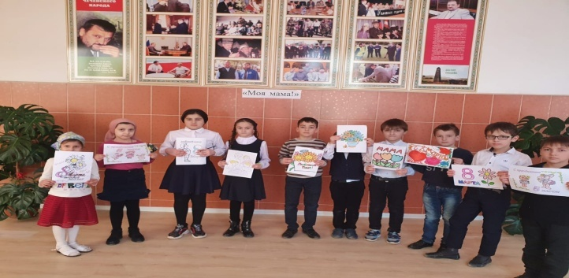

- «Весеннее настроение» под таким названием 5 марта в районном Доме культуры состоялась игровая программа для детей, где дети играли в разные игры.
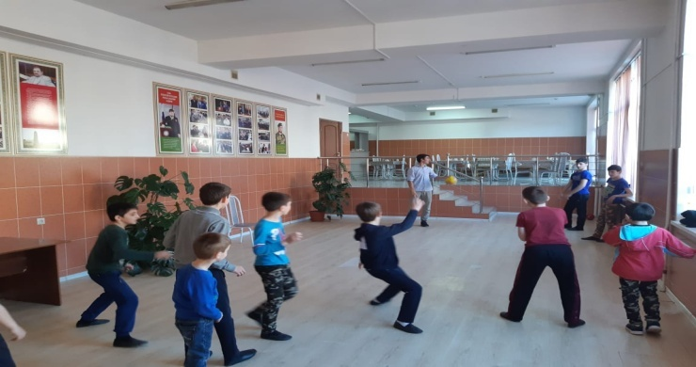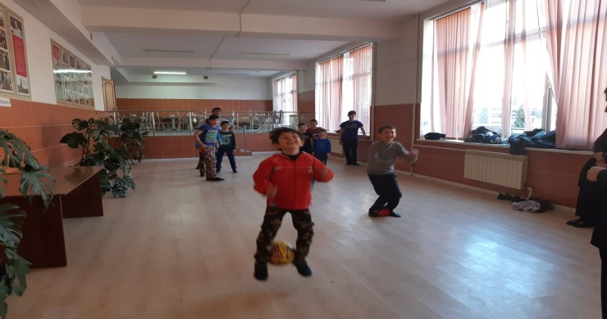

- 6 марта в Шатойском районном Доме культуры состоялся праздничный концерт, посвященный Международному женскому дню 8 марта: «Самым добрым, любимым и прекрасным». После торжественной части мероприятия, творческий коллектив районного Дома культуры показал насыщенную концертную программу, с участием народного артиста Чеченской Республики Джамалдинова Ислама.
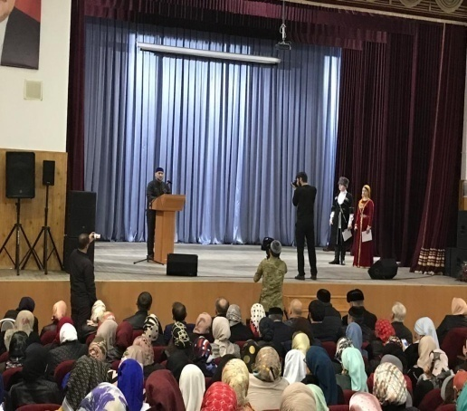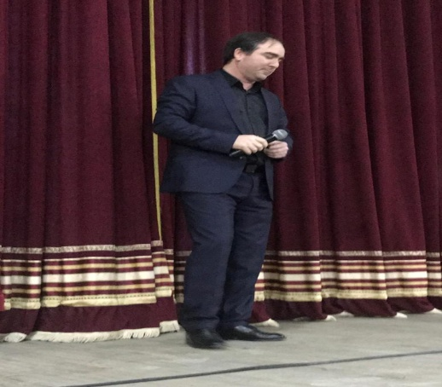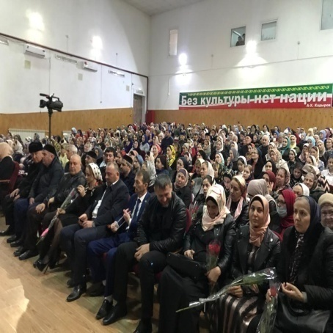
- 10 марта в Шатойском районном Доме культуры состоялась беседа с подростками по гражданско-патриотической направленности. Ведущий беседы рассказал, что патриотизм как качество личности проявляется в любви к своему отечеству, преданности, готовности служить своей родине.
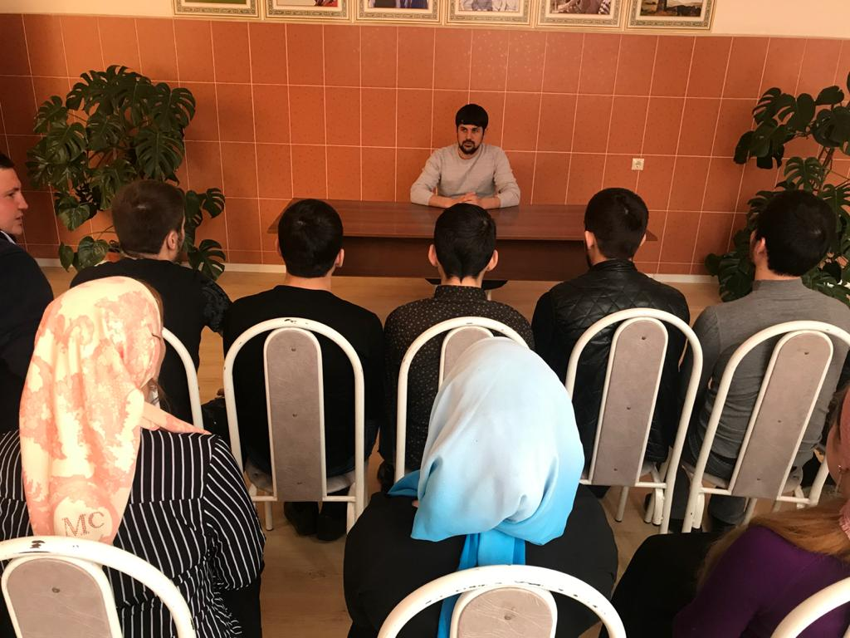

- 11 марта работниками районного Дома культуры были организованы спортивные соревнования для молодежи: «В гостях у весны». Соревнования прошли по разным видам спорта: перетягивание каната, бег с препятствиями, подтягивание на турнике.
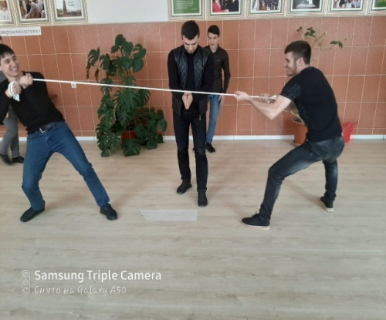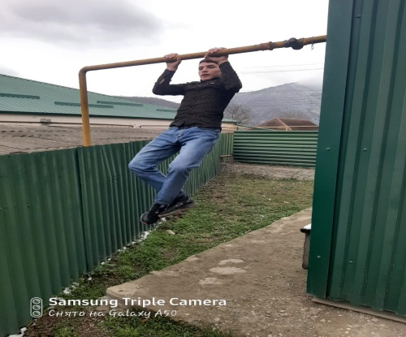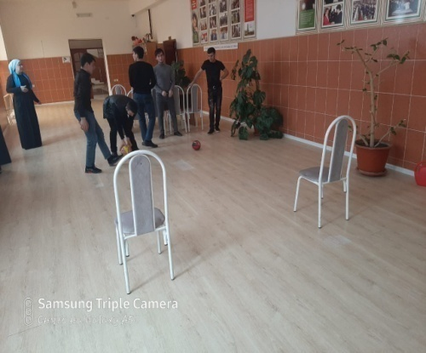

- 17 марта в преддверии праздника Дня Конституции ЧР в районном Доме культуры с. Шатой проведен познавательный час с подростками на тему: «Отечеством горжусь, которое есть». В ходе беседы подростки получили много поучительной информации о Конституции ЧР.
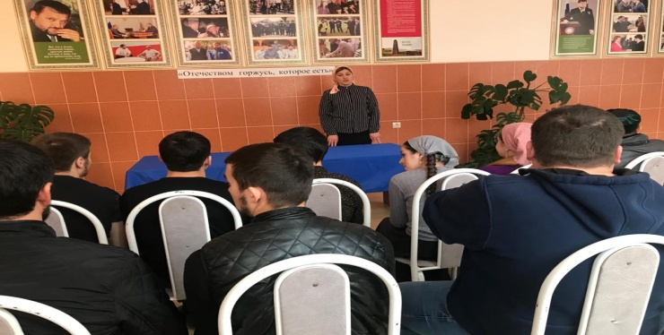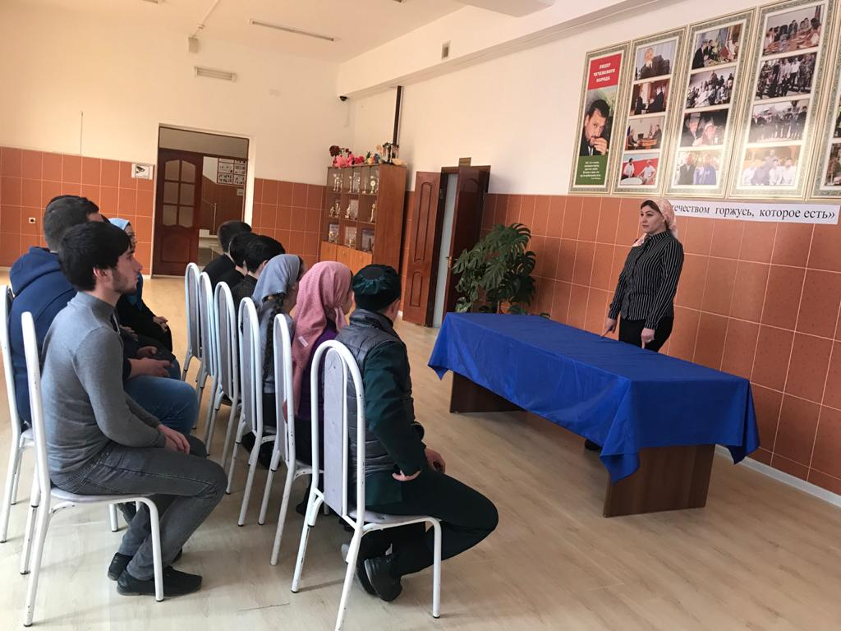

- 26 марта работники районного Дома культуры провели онлайн - выставку рисунков и декоративно-прикладного творчества на тему: «Весна пришла и счастье вместе с ней», где на обзор посетителей участники клубных формирований изобразительного и декоративно-прикладного искусства, выставили свои рисунки, поделки из бисера, камня и бумаги.

Проведено мероприятий по направлениям:
- по реализации Единой Концепции духовно-нравственного воспитания и развития подрастающего поколения;
Проведено мероприятий – 1, приняло участие–15чел.
- 13 марта в Шатойском районном Доме культуры состоялась информационная беседа по реализации Единой Концепции духовно-нравственного воспитания и развития подрастающего поколения на тему: «Ислам против ваххабизма и терроризма». Эльтиев Дени рассказал присутствующим о угрозе терроризма.
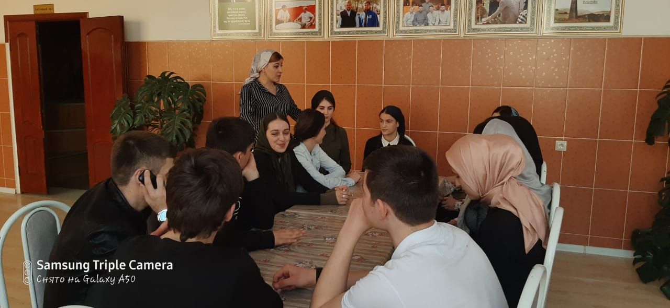
- по профилактике наркомании, табакокурения, алкоголя и пропаганде здорового образа жизни;
Проведено мероприятий-1, приняло участия-17человек.
- 17 марта в районном Доме культуры с. Шатой состоялась информационная беседа на тему: «Правда и ложь об алкоголе». Беседу провел методист РДК Эльтиев Д., который в ходе беседы отметил, что алкоголь приносит вред организму, далее в ходе беседы, задавал вопросы, касающиеся алкоголя, а присутствующие отвечали и даже поделились своими мнениями об алкоголе.
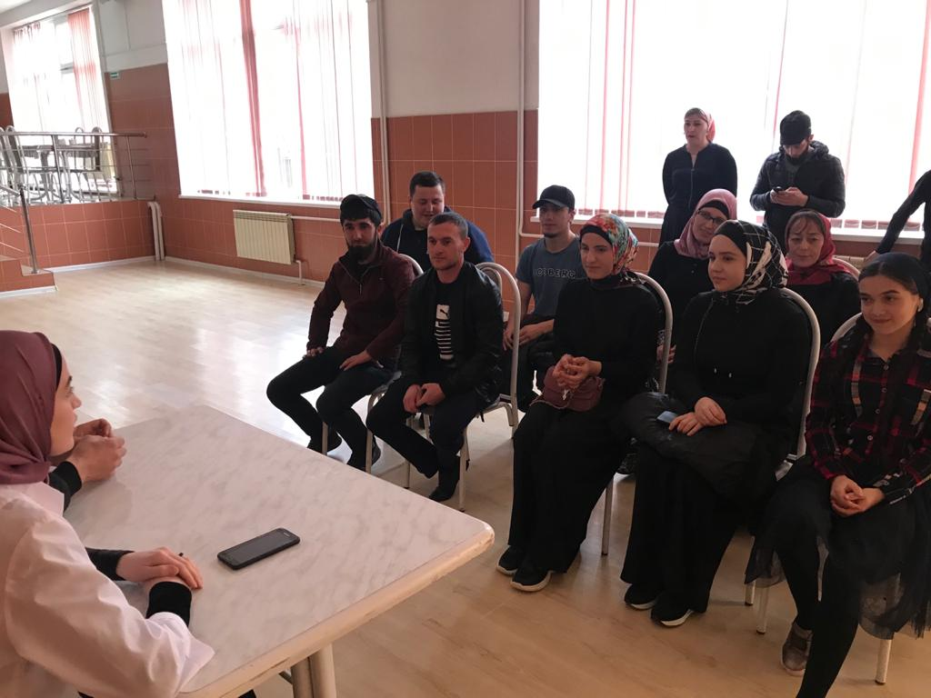

- по профилактике безнадзорности и правонарушений несовершеннолетних;
Проведено мероприятий-1, приняло участие-15человек.
- 12 марта в районном Доме культуры с. Шатой был организован час общения на тему: «Уголовная ответственность несовершеннолетних». Заведующая РДК Далдаева Н.И. рассказала присутствующим о том, при каких нарушениях человек носить ответственность. В ходе беседы она также добавила, что они ответственны за все поступки, которые они совершают.
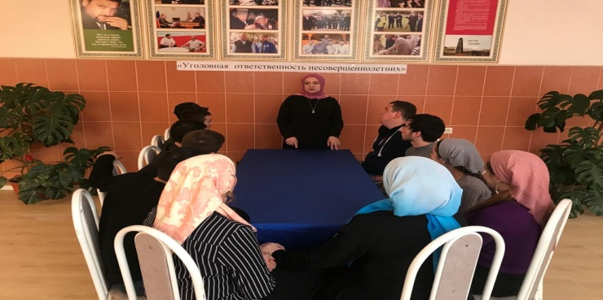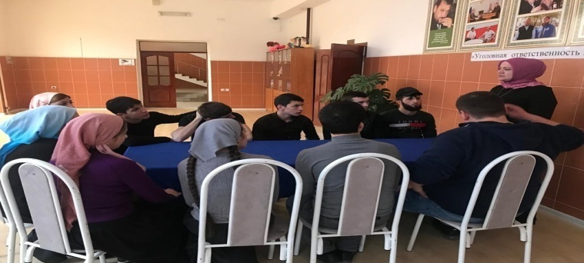

Зав. Шатойским РДК Далдаева Н.И.

